MATEMATYKA

8b 20, 21 maja

8a, 20, 21 maja

**Temat lekcji:**

Obliczamy liczbę gdy dany jest jej procent

**Zagadnienie z podstawy programowej:**

Uczeń oblicza liczbę b, której p procent jest równe a;

Uczeń stosuje obliczenia procentowe do rozwiązywania problemów w kontekście praktycznym, również w przypadkach wielokrotnych podwyżek lub obniżek danej wielkości.

**Zadanie:**

1 Sprawdź rozwiązania zadań z poprzedniej lekcji:

1 - 6, 15 2 - TAK, D 3 - TAK, NIE 4 - A

5 - 40,50 zł 6 - 36 zł 7 - B 8 - NC

9 - PP 10 - C 11 - B,D 12 - A

13 - FF 14 - A 15 - PF

2. Przypomnij sobie jak obliczamy liczbę gdy dany jest jej procent:

Obejrzyj poniższy film:

<https://www.youtube.com/watch?v=-1LI5ArERNY>

Przeanalizuj przykłady znajdujące w linku:

<https://epodreczniki.pl/a/obliczanie-liczby-na-podstawie-danego-jej-procentu-czesc-i/DacA5kHVH>

<https://epodreczniki.pl/a/obliczanie-liczby-na-podstawie-danego-jej-procentu-czesc-ii/DM5sFimax>

3 Rozwiąż dowolnym sposobem zadania egzaminacyjne:

**Zadanie 1**

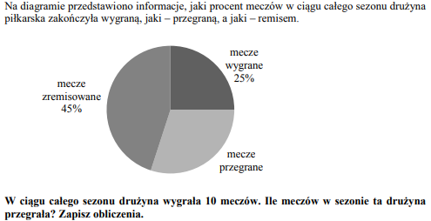

**Zadanie 2**

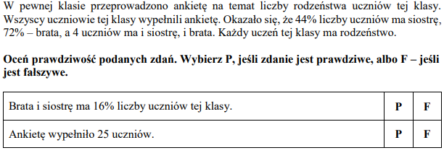

**Zadanie 3**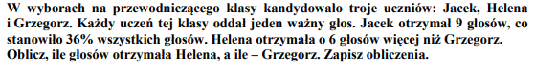

**Zadanie 4**

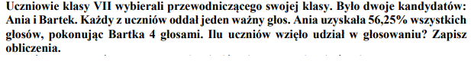

**Zadanie 5**

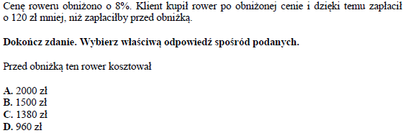

**Zadanie 6**

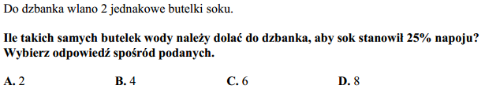

**Zadanie 7**

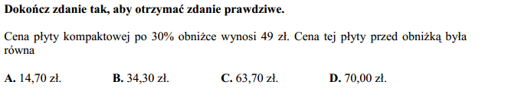

**Zadanie 8**

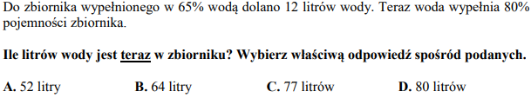

**Zadanie 9**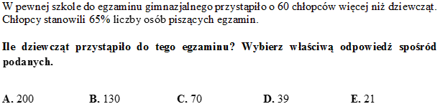

**Zadanie 10**



**Odpowiedzi do zadań zostaną dołączone do lekcji 25 maja**